Pressemitteilung
Geldern-Walbeck, im Januar 2021

Neuer Alleskönner unter den Fensterlüftern begeistert

Ein neuer Alleskönner, ein moderner digitaler Messestand oder ein mit hervorragenden Werten überzeugender Holzfensterlüfter – die Besucher der digitalen Messe BAU Online bekamen beim Lüftungsspezialisten Regel-air einiges geboten. Insbesondere der neue FFLuni begeisterte die Besucher. „Unser neuer Fensterlüfter, der sich bei Fensterprofilen jeglichen Materials einsetzen lässt, kommt super an“, sagte Geschäftsführer Thomas Verhoeven.

Völlig egal ob es sich um ein Kunststoff-, ein Kunststoff-Aluminium-, ein Holz-Aluminium-, ein reines Holz- oder ein reines Aluminiumfenster handelt: Mit dem neuen FFLuni hat der mittlerweile 87-jährige Firmengründer Heinz Becks den ersten Falzlüfter entwickelt, mit dem sich völlig profil- und beschlagunabhängig für Frischluftzufuhr sorgen lässt. Prüfergebnisse belegen, dass beim Einsatz von nur zwei Lüftern bei 8 Pa Volumenströme von 12,9 m³/h erreicht werden können.

Der filigrane Lüfter wurde mit einer komplett neu entwickelten zweistufigen Klappentechnik ausgestattet, die – wie bei Regel-air üblich – allein aufgrund physikalischer Gesetze funktioniert. Dabei reagieren die beiden Lüftungsklappen unterschiedlich auf den Winddruck. So ist gewährleistet, dass selbst bei etwas stürmischeren Witterungsverhältnissen immer noch eine Belüftung mit frischer Luft ohne Zugerscheinungen erfolgt.

Hohe Volumenströme am Holzfenster

Erstmals wurde auf der BAU Online auch der FFLHmax einem breiten Publikum präsentiert. Der speziell für den Austausch hoher Luftmengen konzipierte Holzfensterlüfter hat sämtliche Leistungsprüfungen erfolgreich absolviert. Die Messdaten zum Volumenstrom belegen, warum dieser Lüfter das „max“ im Namen trägt: Statt den üblicherweise knapp 5 m³/h Volumenstrom bei 8 Pascal Druck erzielt er 7,9 m³/h. Beim Einsatz von zwei FFLHmax sind bequem 15 m³/h erreichbar. Auch beim Thema Luft- und Schlagregendichte meisterte der FFLHmax souverän sämtliche Normen.

Mit der Besucherzahl zeigte man sich bei Regel-air zufrieden. „Die Präsentationen waren gut besucht und auch die Möglichkeit der direkten Termine wurde intensiv genutzt“, wie Thomas Verhoeven sagte. Da bietet die digitale Messe sogar kleine Vorteile, denn „es stören keine Messedurchsagen, Musik von Nachbarständen oder anderen Besucher. Dafür sind die Präsentationen etwas emotionsloser als bei einer Präsenzveranstaltung, weil das Feedback der Zuhörer nicht so spontan ankommt.“

Digitales Abbild vom realen Messestand

Positives Feedback kassierte Regel-air für seinen digitalen Messestand. Als virtuelles Abbild eines realen Messeauftritts fanden die Besucher hier sämtliche Informationen zu den neuen wie auch zu den etablierten Produkten. Erklärende Videos zu Fensterlüftern oder die Möglichkeit des persönlichen Kontakts über Video-Chat wurden intensiv genutzt. Auch jetzt noch können sich Interessierte unter www.regel-air.de/virtueller-messestand/ über die verschiedenen Fensterlüfter informieren sowie alle Informationen zu dem umfangreichen Dienstleistungs- und Serviceangebot des Familienunternehmens abrufen.

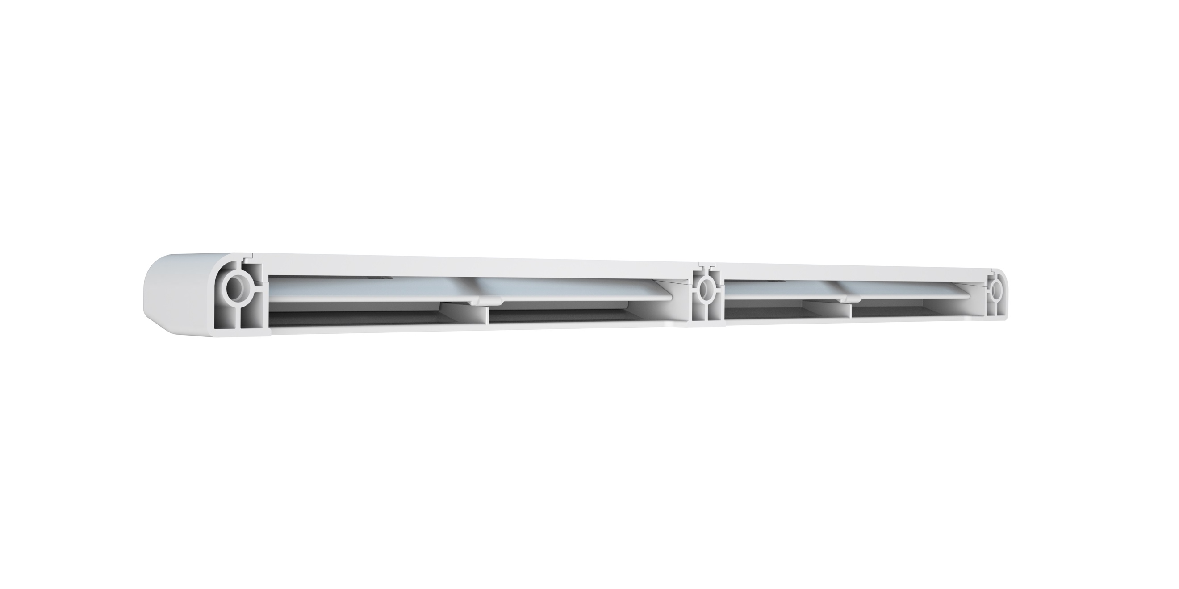 | Regel-air FFLuni Rückseite mit offener Klappe.jpg: Bei dieser rückwärtigen Ansicht des neuen FFLuni sind die Lüftungsklappen geöffnet und lassen die Luft durchströmen.
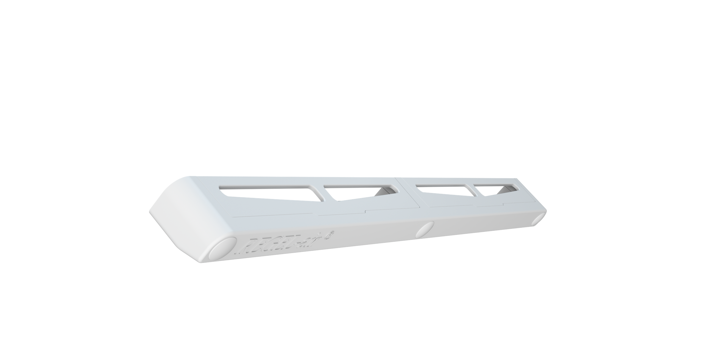 | Regel-air FFLuni von oben.png: Der neue Alleskönner FFLuni passt auf alle Fensterprofile, völlig unabhängig vom Material des Profils.
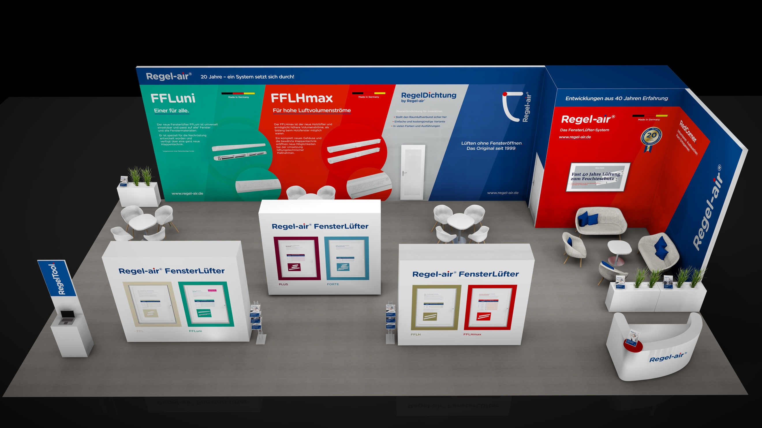 | Regel-air digitaler Messestand.jpg: Am digitalen Messestand konnten sich die Besucher nicht nur auf der BAU Online informieren, auch jetzt ist die Plattform noch über den Internetauftritt des niederrheinischen Herstellers zu besuchen.  Fotos/Grafiken (3): Regel-air

